

**每日市场报告**

**2025年3月21日** 

 **市场综述**

美国三大股指小幅收跌，道指跌0.03%报41,953.32点，标普500指数跌0.22%报 5,662.89点，纳指跌0.33%报17,691.63点。美元指数涨0.34%报103.82，非美货币普遍下跌，欧元兑美元跌0.45%报1.0853，英镑兑美元跌0.28%报1.2967美元兑日元涨0.06%报148.78，离岸人民币对美元跌222个基点报7.2517。国际油价全线上涨，美油5月合约涨2.18%，报68.37美元/桶。布油6月合约涨1.98%，报71.71美元/桶。国际贵金属期货收盘涨跌不一，COMEX黄金期货涨0.38%报3052.8美元/盎司，COMEX白银期货跌0.26%报34.115美元/盎司。ICE原糖主力合约涨1.37%报19.96美分/磅，ICE棉花主力合约跌0.44%报66.06/磅。

图表1：全球主要股指涨跌幅（%）

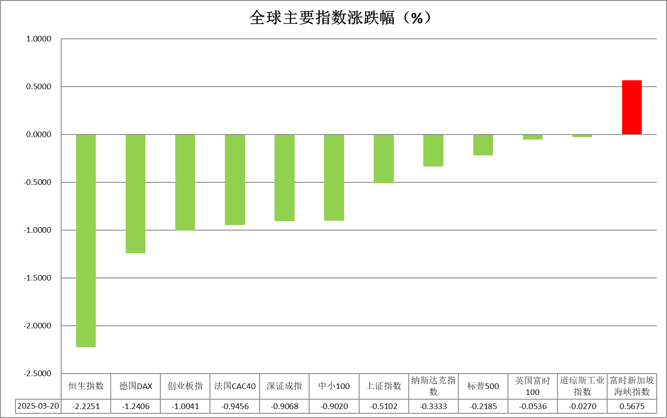

资料来源：公开资料整理、瑞达国际

* **消息回顾**

【美国上周初请失业金人数增加2000人至22.3万，略低于市场预期。前一周续请失业金人数189.2万人，略超预期。】

【据全美地产经纪商协会（NAR），美国2月二手房销量增长4.2%，至折合年率426万套，超出市场预期。售价中值同比上涨3.8%至39.84万美元，创下同期最高纪录。】

【欧洲央行行长拉加德指出，贸易局势的高度不确定性使得通胀前景变得更加不确定，重申将视情况来确定货币政策立场，不会预先承诺特定的利率路径。】

【欧盟把对美国威士忌征收50%关税的计划推迟到4月中旬，配合针对美国钢铝关税的更广泛反制措施。威士忌关税原定于4月1日生效。】

【英国央行维持基准利率在4.5%不变，符合市场预期。有三位此前支持降息的官员本次转而支持按兵不动。英国央行表示，全球贸易不确定性加剧，未来几次会议的货币政策没有预设路径。】

 **今日关注**

|  |  |
| --- | --- |
| 时间 | 数据/事件 |

|  |  |  |
| --- | --- | --- |
| 2025/03/21 | 07:30 | 日本2月全国核心CPI年率 |
| 2025/03/21 | 08:00 | 英国3月Gfk消费者信心指数 |
| 2025/03/21 | 17:00 | 欧元区1月季调后经常帐(亿欧元) |
| 2025/03/21 | 19:00 | 英国3月CBI工业订单差值 |
| 2025/03/21 | 20:30 | 加拿大1月零售销售月率 |
| 2025/03/21 | 23:00 | 欧元区3月消费者信心指数初值 |

* **观点汇总**

**美元指数**

隔夜，美元指数涨0.34%报103.82，非美货币普遍下跌，欧元兑美元跌0.45%报1.0853，英镑兑美元跌0.28%报1.2967，美元兑日元涨0.06%报148.78。经济数据方面，美国上周初请失业金人数增加22.3万，略低于市场预期的22.4万，仍处于历史低位，持续申领失业金人数增加3.3万，符合市场预期。尽管货币政策持续收紧且第一季度经济数据出现疲软信号，美国劳动力市场依然维持稳健态势。美国2024年第四季度经常账户赤字收窄63亿美元至3039亿美元，低于市场预期的3255亿美元，主要受直接投资收益所驱动。2美国3月费城联储制造业指数从2月的18.1下降至12.5，但高于市场预期的8.5，报告显示新订单指数均显著下降，企业对未来增长预期降低，仍预计就业将增加，但增速或放缓。此前美联储如期维持利率不变，但下调经济增长预期并上调失业率预期，鲍威尔指出关税对通胀的影响可能是暂时性的，美联储放缓缩表的步伐预计将持续，增加美元供应。欧洲各国央行陆续释放鸽派信号，主因关税政策或拖累未来经济增长的担忧，美元短线反弹有望持续，但关税因素持续扰动或削弱美元信用，美元指数震荡看待为主。欧元区方面，欧洲央行行长拉加德表示，美国对欧洲进口商品征收25%关税或使欧元区首年经济增长减少0.3%，而报复性关税将进一步拖累增长0.5%。拉加德于发言中“淡化”关税的潜在通胀风险，预示欧元区进一步降息的空间，整体基调偏鸽。交易员下调对欧洲央行今年降息的预期，目前预计仅再降息两次，短期内欧元震荡看待。日本方面，此前日本央行如期将利率维持于0.5%不变，日本央行行长植田和男表示，日本经济正在温和复苏，尽管仍可见一些疲软迹象。日本企业加薪幅度增长，旨在应对通胀压力，加薪预计将提振消费者支出并推升通胀，为日本央行提供更多加息空间，美元走弱为日元提供一定支撑，日元震荡偏强看待。

图表1：美元指数走势图

资料来源：Wind、瑞达国际

**S&P500**

截至3月20日，标普500指数下跌0.22%至5662.89点；迷你标普500主力合约下跌0.23%至5716.5点。美联储如市场预期维持联邦基金利率目标不变，会后声明中则下调经济增长预期及上调通胀预期，并表示将放缓缩表速度，同时，点阵图维持今年降息两次的预测不变，但有更多决策者转变政策立场支持年内不降息。美联储会后声明释放鸽派信号，推动美股大幅走高。整体来看，近期一系列经济数据疲软引发市场对美国经济衰退的担忧，虽然美联储鸽派声明对市场情绪起到提振，但效果或难以持续。策略上，建议轻仓逢高沽空。

图表2：S&P500走势图

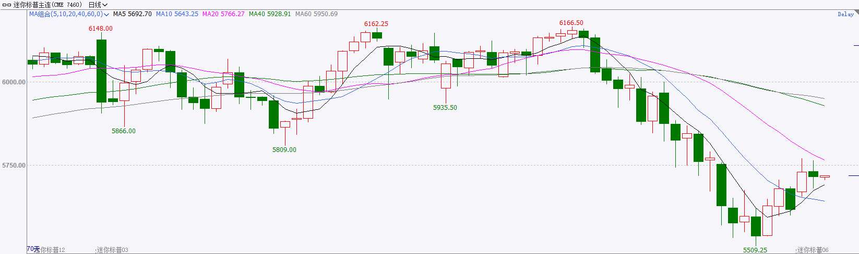

资料来源：Wind、瑞达国际

**富时中国A50**

截至3月20日，富时中国A50指数下跌0.98%至13617.37点；新交所富时A50期指主力合约下跌1.41%至13586点。海外方面，海外方面，美联储宣布维持利率不变，并在会后声明中释放鸽派信号，决议公布后美元指数走弱。国内方面，经济基本面，1-2月份，国内消费、投资增速均较去年12月明显上升，同时，房地产在稳住楼市的政策下有明显修复。结合此前公布的PMI、通胀等一系列数据，2025年1-2月份国内经济开局良好，对市场信心有着稳定效果。政策端，3月份LPR报价维持不变，降息落空对市场情绪有一定负面影响。整体来看，虽然央行维持利率不变，但美联储在会后声明中表现出鸽派态度，且点阵图仍预期年内降息两次，后续随着美联储下调政策利率，也将为国内宽松货币政策提供施展空间。同时，上市公司开始进入年报披露阶段，市场关注上市公司基本面，短期股指或维持震荡。策略上，建议暂时观望。

图表3：富时中国A50走势图

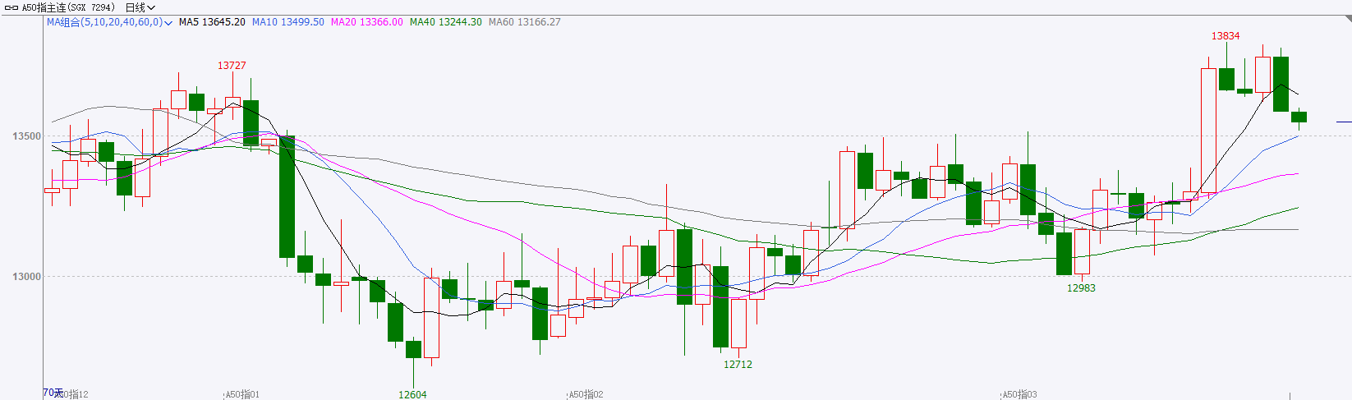

资料来源：Wind、瑞达国际

**铜**

隔夜COMEX铜震荡走势，报收5.113美元/磅，涨跌幅+0.25%。国际方面，全球贸易博弈-特朗普敦促美联储降息，称美国关税开始影响经济。欧洲央行行长拉加德：美国对欧25%的关税将在第一年内使欧元区增长降低约0.3%，关税和报复措施可能会使通胀上升0.5%。国内方面，中国3月LPR出炉，1年期LPR为3.1%，5年期以上LPR为3.6%，连续5个月维持不变，符合预期。市场普遍认为，后续政策性降息仍需相机抉择，结构性降息和降准有望优先落地，LPR下调时点或后移。库存方面，截至3月20日，COMEX铜库存为93280短吨，环比+126短吨；LME铜库存223275吨，环比-1900吨；SHFE每日仓单154136吨，环比-4359。美元美债方面，美元指数美站上104关口，创近两周新高，最终收涨0.331%，报103.81。美债收益率多数收跌，收益率曲线持续陡峭化，基准的10年期美债收益率收报4.235%；对货币政策更敏感的两年期美债收益率收报3.974%。操作建议，纽铜主力合约轻仓震荡偏多交易，仅供参考。

图表4：铜日线走势图

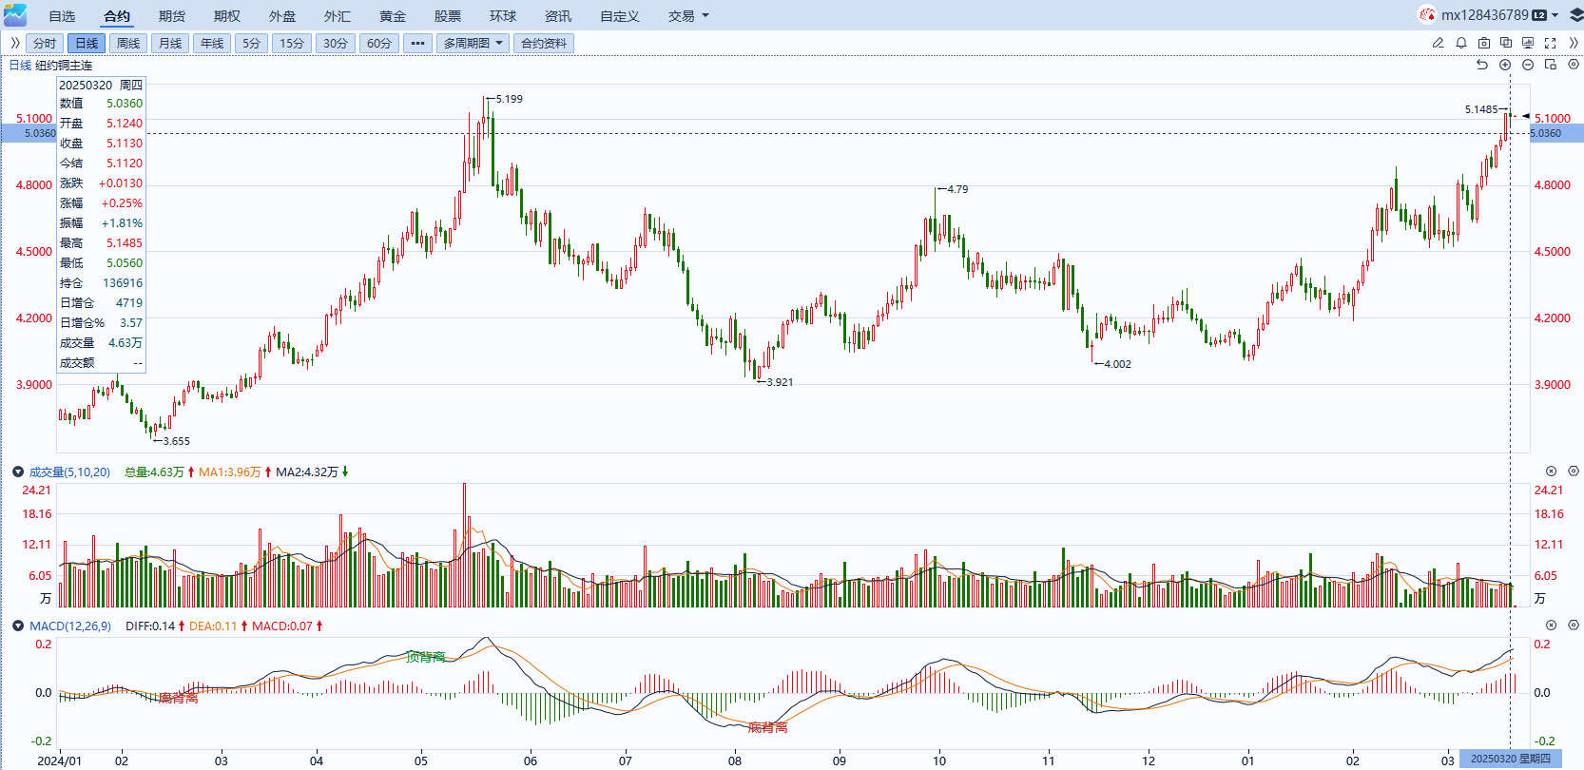

资料来源：Wind、瑞达国际

**黄金**

隔夜，国际贵金属期货收盘涨跌不一，COMEX黄金期货涨0.38%报3052.8美元/盎司，COMEX白银期货跌0.26%报34.115美元/盎司。因美联储降息预期上升及强劲避险需求支撑，COMEX黄金期货价格持续攀升，上涨动力不减。中东紧张局势升级，以色列在加沙发动“针对性地面行动”，在与哈马斯为期两个月的停火后重新控制关键区域。美国继续打击也门胡塞武装目标，特朗普誓言追究伊朗对事件的责任。全球贸易争端担忧持续，继2月对钢铁和铝加征25%关税后，对等关税将于4月生效。美联储3月议息会议中维持利率不变，点阵图暗示年内或降息两次，累计50个基点，但部分委员对降息持谨慎态度，不降息预期略有增加。美联储下调2025年经济增长预期，同时上调通胀预期，部分受关税政策影响，但关税对经济的实际影响仍需观察。展望后市，经济预期走弱叠加降息预期升温，或带动实际利率下行，叠加美元信用风险抬升，对金价形成支撑。世界黄金协会表示，黄金ETF净流入创历史新高，中国经济改善迹象预示珠宝需求将逐步复苏，为金价提供中长期支撑。白银租赁利率飙升，反映出市场对库存下降的担忧。由于关税政策，加拿大和墨西哥的实物白银运输受阻，进一步加剧全球白银供应紧张的格局，金银比有望继续回落。短期贵金属或维持震荡偏强格局，但高位回调压力渐显，市场波动性或进一步扩大。操作上建议，中长期逢低布局黄金，短期内注意高位回调压力，COMEX黄金参考区间2900-3100美元，COMEX白银参考区间33-36美元。

图表5：COMEX黄金日线走势图

资料来源：Wind、瑞达国际

**ICE原糖**

洲际交易所(ICE)原糖期货上涨，市场焦点大多转向巴西天气，因需要更多降雨来改善作物前景。ICE 5月原糖期货上涨0.31美分，或1.6%，结算价报每磅20.00美分。该合约盘中最高触及20.06美分。巴西航运机构Wiiams发布的数据显示，截至3月19日当周，巴西港口等待装运食糖的船只数量为50艘，此前一周为47艘,港口等待装运的食糖数量为191.16万吨，此前一周为163.38万吨。在当周等待出口的食糖总量中，高等级原糖(VHP)数量为182.18万吨。根据Wiliams发布的数据，桑托斯港等待出口的食糖数量为103.5万吨，帕拉纳瓜港等待出口的食糖数量为60.34万吨。美糖主力价格关注上方压力23.0美分/磅，下方支撑17.5美分/磅。建议5月 ICE 期糖短期偏多对待。

图表6：ICE美糖主力合约价格走势图及支撑位和阻力位

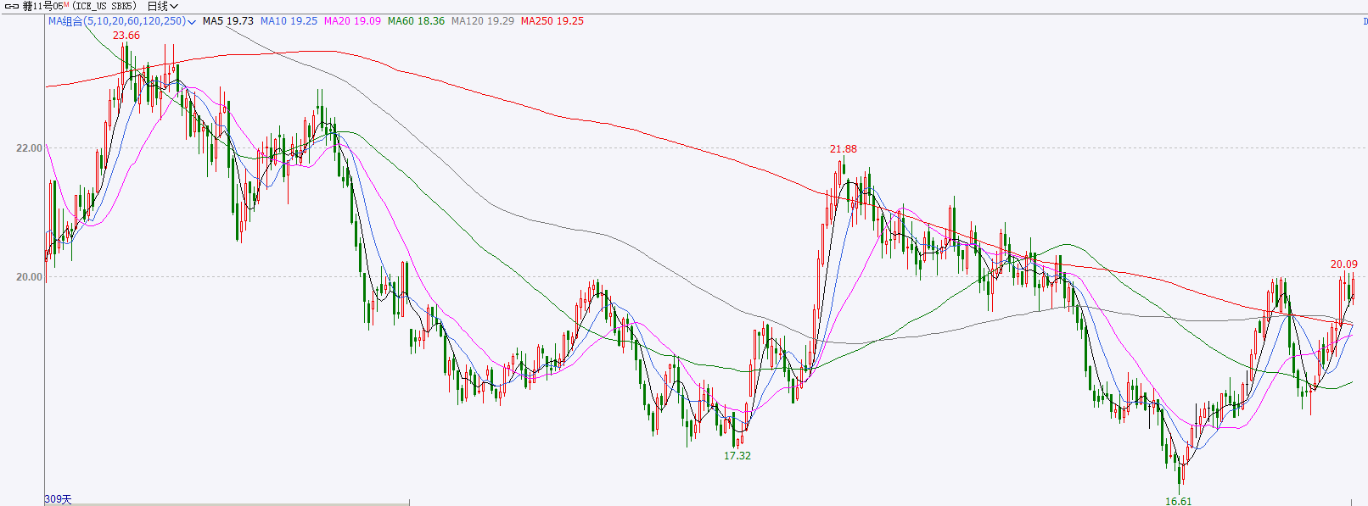

**ICE棉花**

洲际交易所(ICE)棉花期货延续跌势至第四个交易日，并跌至一周低位，受周度出口销售数据疲弱及美元走强打压。ICE 7月棉花合约下跌0.27美分，结算价报每磅67.57美分，触及逾一周低位。国际方面，3月20日(周四)，美国农业部(USDA)公布的出口销售报告显示，3月13日止当周，美国当前市场年度棉花出口销售净增10.11万包，较之前一周减少63%，较前四周均值减少59%。当周，美国下一市场年度棉花出口销售净增5.79万包。当周，美国棉花出口装船为35.10万包，较之前一周减少13%，较此前四周均值增加8%，其中，向中国大陆出口装船1.49万包。美棉主力价格关注上方压力70美分/磅，下方支撑60.0美分/磅。建议5月 ICE 期棉短期暂时观望。

图表7：ICE美棉主力合约价格走势图及支撑位和阻力位

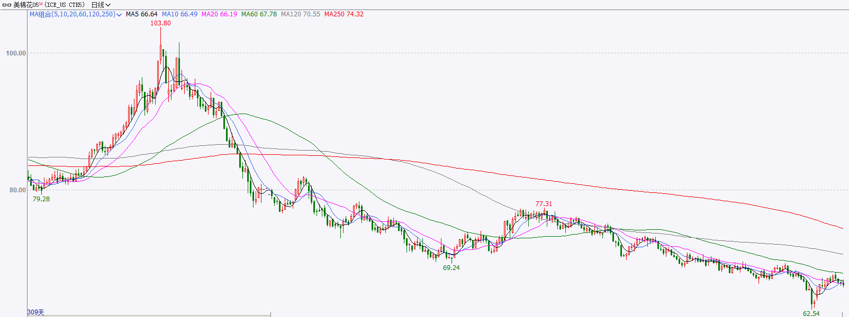

△ 免责声明

此报告由瑞达国际所编制。本报告采用之资料及意见均相信可靠及准确，但本公司并不对各分析或有关资料之可靠性及准确性作出全面性保证。本报告只供客户或读者作参考之用，客户或读者不应完全依靠本报告内容作为投资准则。

本报告之资料及意见如有任何更改，恕不另行通知。本报告并非及并无意图构成任何作价或招揽进行买卖本报告 提及的商品。本公司不会对任何因依靠本报告作出任何买卖而引致之任何损失承担任何责任。



24小时客服电话： 00852 - 25342000/86 - 13603059885

24小时传真电话： 00852 - 25632368

客服邮箱： cs@ruida- int . com

客服QQ： 203195058/2938472186

网址：www. ruida- int . com

地址: 香港湾仔菲林明道8号大同大厦17楼05 - 06室